Actividad 2: Instalación y manejo de herramientas de trabajo II

Lista de tareas a realizar:

- Tener instalado Git y Gitkraken en tu equipo de trabajo.
Primero comprobamos que tenemos Git instalado utilizando git --version
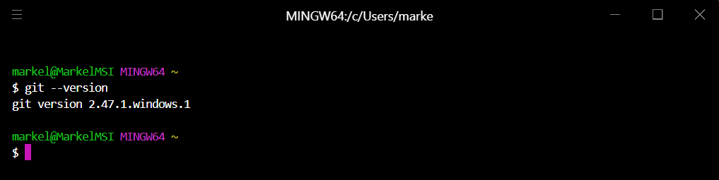
Después comprobamos que GitKraken también está instalado, abriéndolo
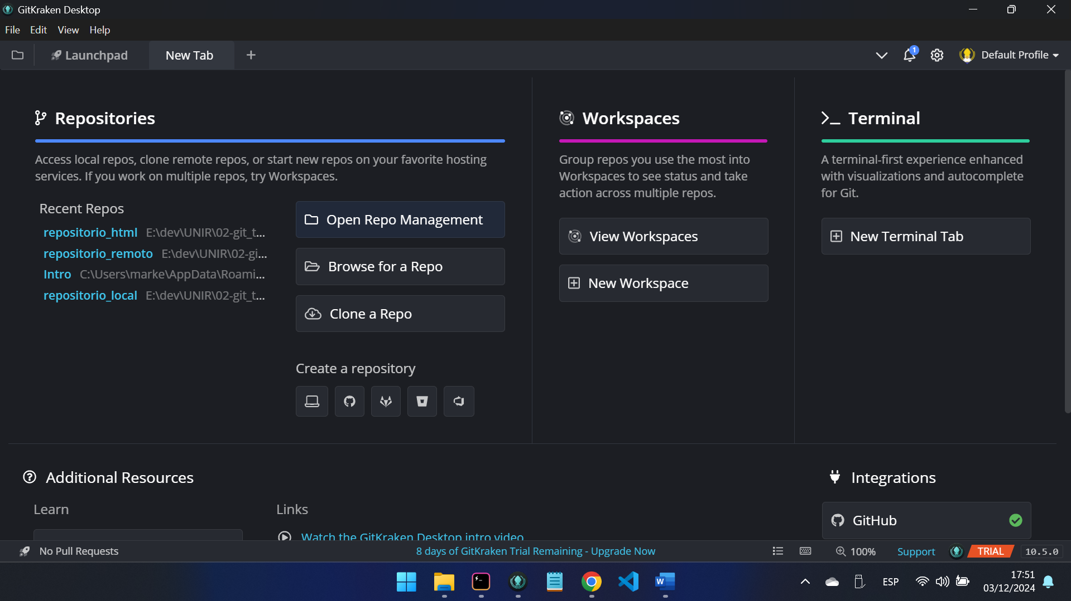

- Crear una carpeta para alojar este pequeño proyecto que vamos a realizar.
Creamos la carpeta miPrimerProyecto desde la terminal
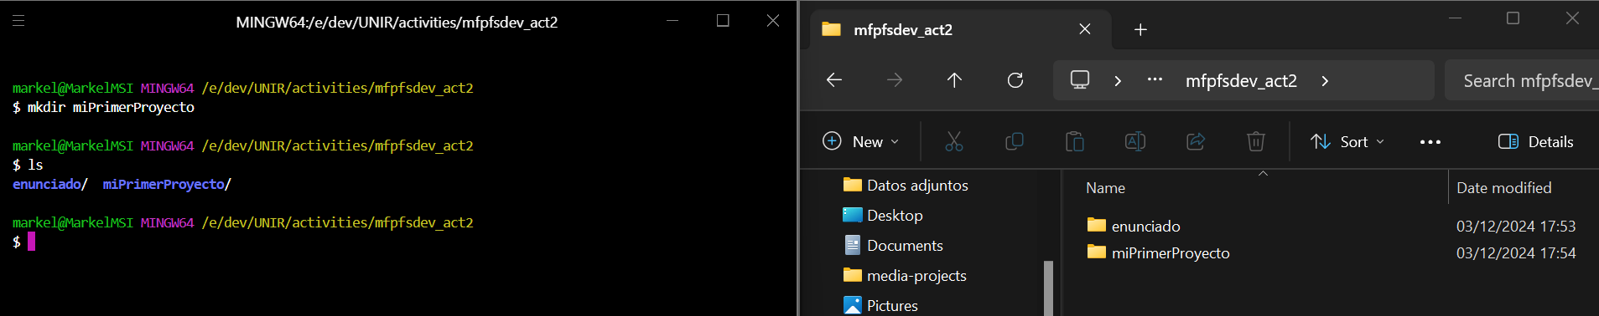

- Crearse un perfil en Github y crear un proyecto que se llame «miPrimerProyecto».
En este caso, ya teníamos un perfil creado en GitHub: https://github.com/MarkelK14
Creamos el repositorio público: https://github.com/MarkelK14/miPrimerProyecto
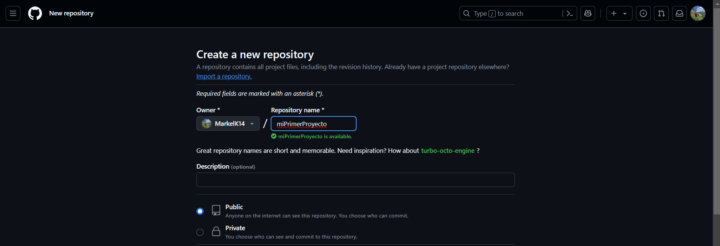
- Una vez creado clonarlo en la carpeta que has creado antes dentro de tu ordenador.
Para ello primero copiamos la dirección SSH del repositorio creado:
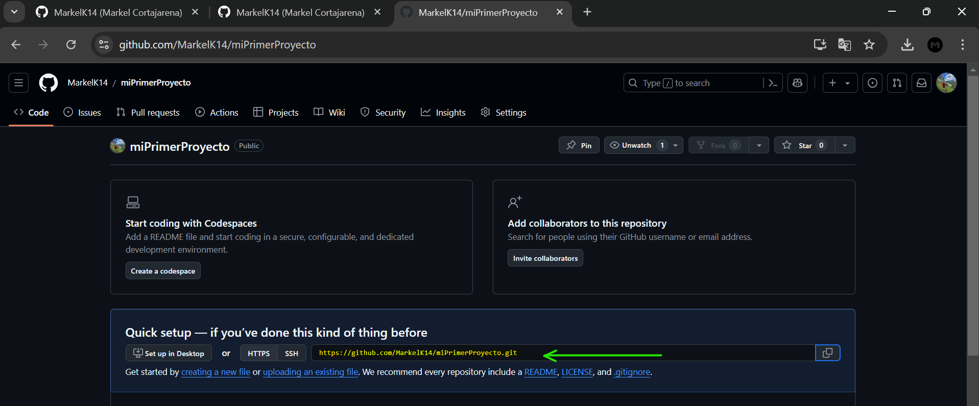
Después nos situamos en el directorio donde queremos clonar el repositorio remoto (este será el lugar donde estará ubicado el repositorio local) y clonamos el repositorio desde la terminal mediante git clone [url]
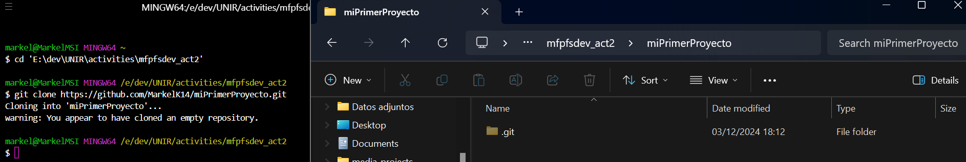

- Deberás crear un archivo dentro de esa carpeta que se llama objetivos.txt y hacer tu primer commit en la rama Main.
Primero chequeamos en qué rama nos encontramos mediante git branch. Para ello podemos verlo en azul al lado del directorio donde nos encontramos o podemos ejecutar git branch --show-current
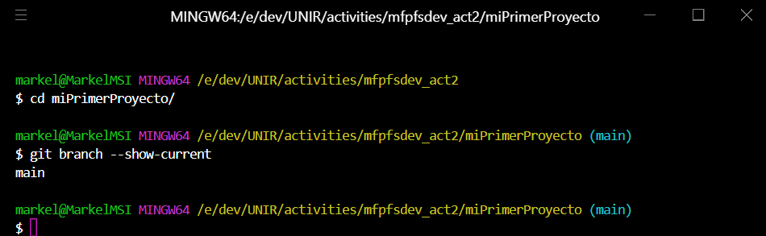
Después abrimos Visual Studio Code mediante code .
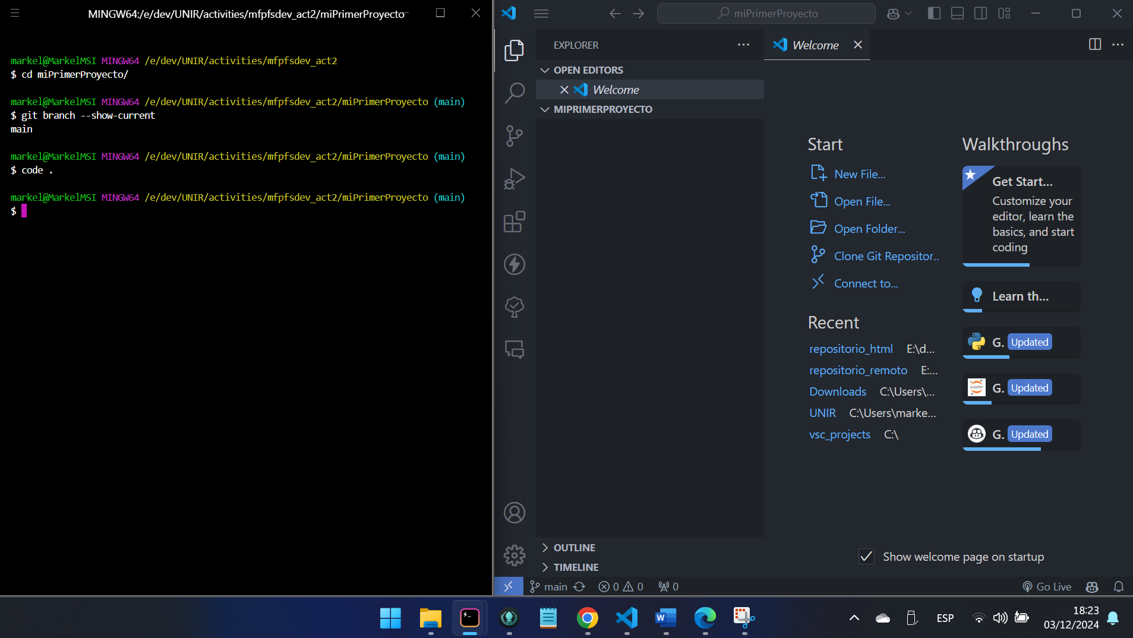
Ahora creamos un nuevo archivo llamado objetivos.txt y lo editamos
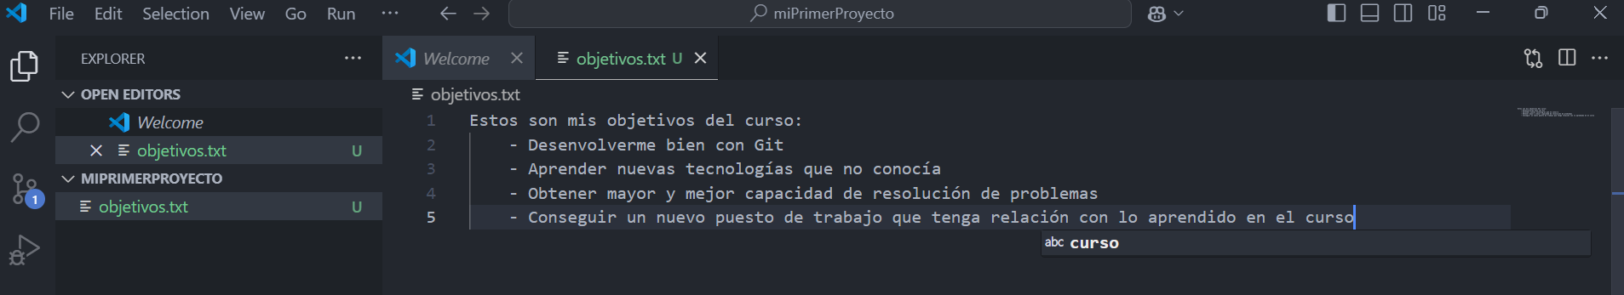
Añadimos el nuevo archivo al Staging area mediante git add . y después hacemos el commit mediante git commit -m “”
Utilizamos git status para ver en qué estado se encuentran los archivos modificados
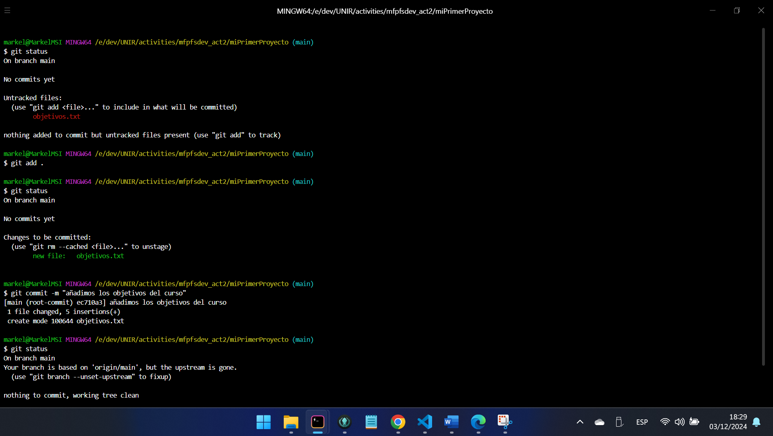
Vemos reflejado el commit en GitKraken
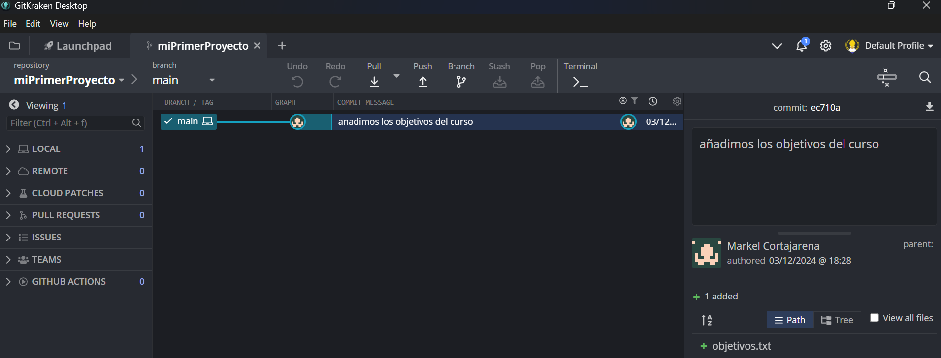

- Lo primero será crear tu rama Develop.
Para ello ejecutamos git branch develop
Después ejecutamos git branch para ver qué ramas tenemos y en cuál nos encontramos (la que contiene el *). Podemos ver que tenemos dos ramas y que nos encontramos en la rama main.
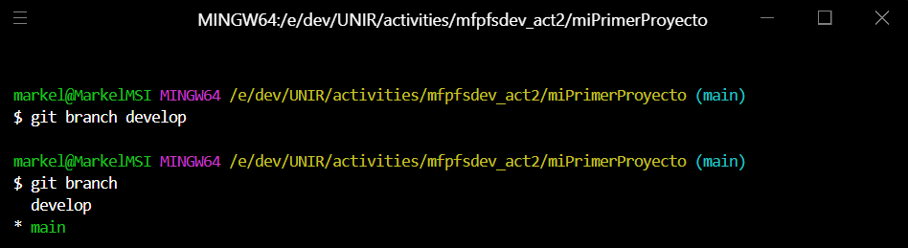
- A partir de aquí deberás crear una rama objetivos e ir poniendo un objetivo que quieres cumplir en este máster, cada objetivo que subas será un commit dentro de la rama objetivos. Tendrás que escribir al menos tres objetivos, con lo que tendrás al final del trabajo tres commit en tu rama.
Como ya habíamos añadido 3 objetivos previamente, vamos a añadir algunos objetivos más, pero esta vez desde la rama objetivos (En el punto 5 creía que había que añadir objetivos). Nos situamos en la rama develop, creamos una rama llamada feature-objetivos, y nos situamos en ella
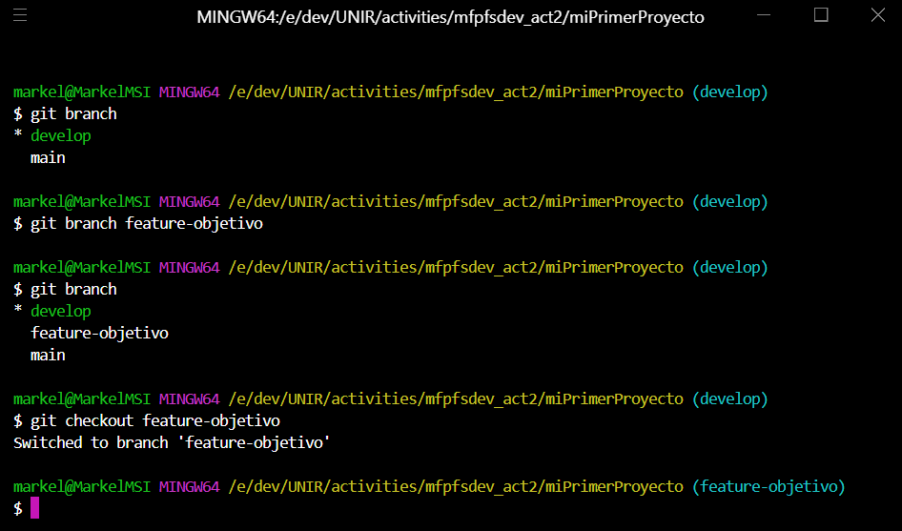
A continuación, editamos el fichero y hacemos un commit por objetivo añadido
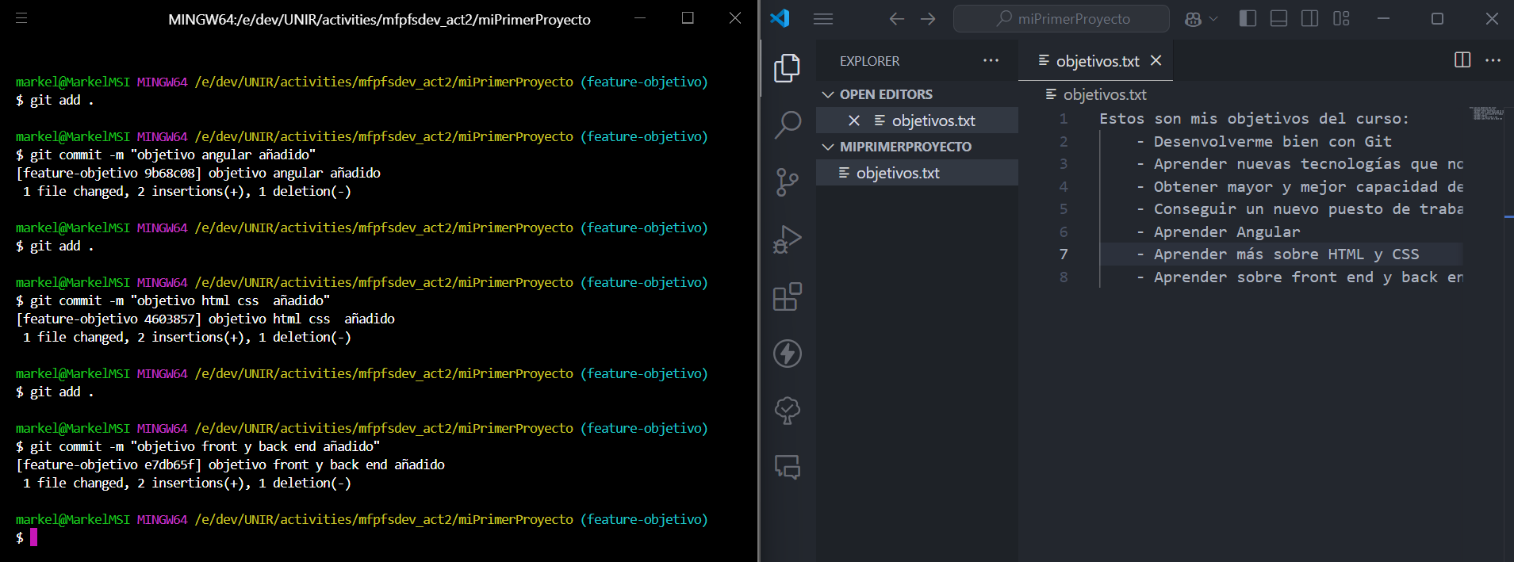
Podemos visualizar en la terminal mediante git log el historial de commits realizados:
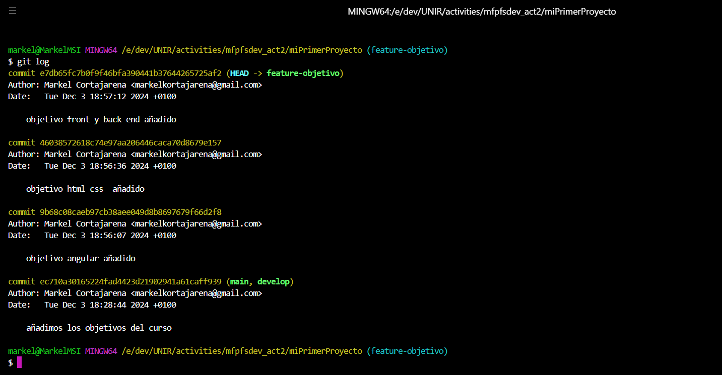
También podemos verlo en GitKraken:
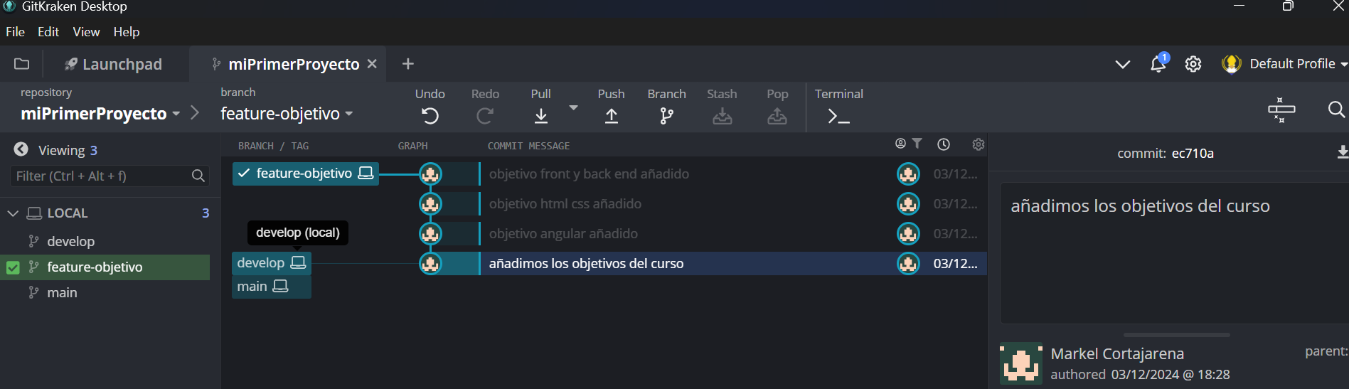

- Siguiente paso será hacer merge de tu rama objetivos dentro de develop y borrar la rama objetivos.
Para ello, no situamos en la rama develop y utilizamos git merge para hacer el merge de la rama objetivos con develop
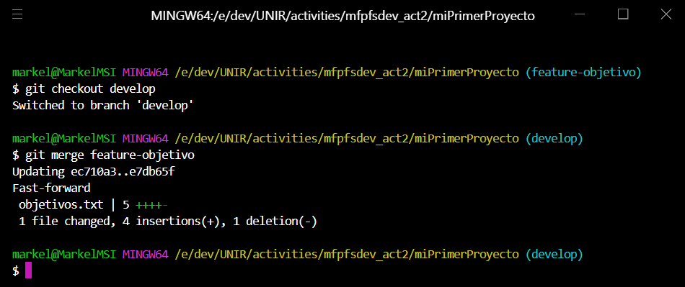
Podemos ver en GitKraken el resultado del merge de forma gráfica:
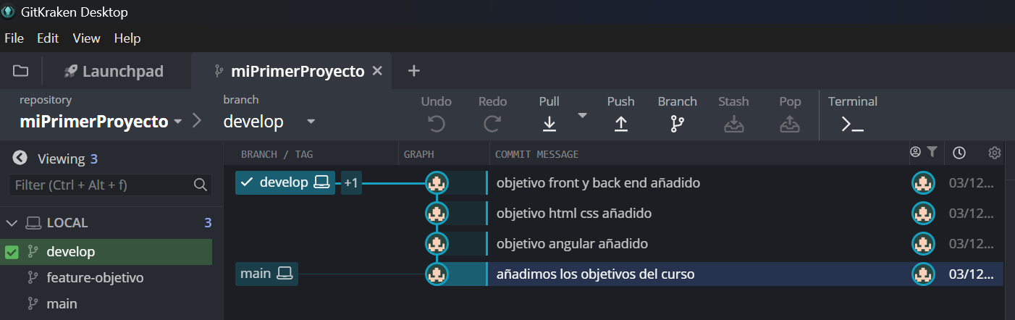

A continuación, borramos la rama feature-objetivo mediante git Branch -D
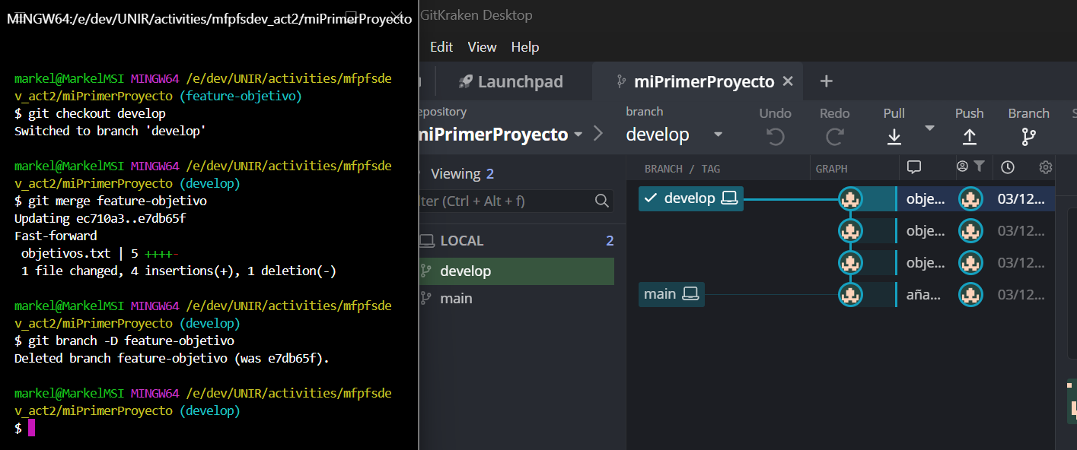
- Una vez que hayas volcado todo en develop haz push de dicha rama en la rama develop de origin(github).
Para ello, nos situaremos en la rama main y ejecutaremos git push origin develop
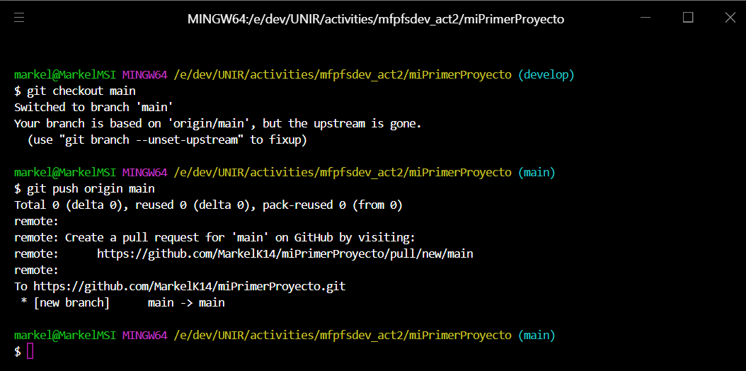
Podemos comprobar que se han subido a GitHub los commits hechos en los puntos anteriores
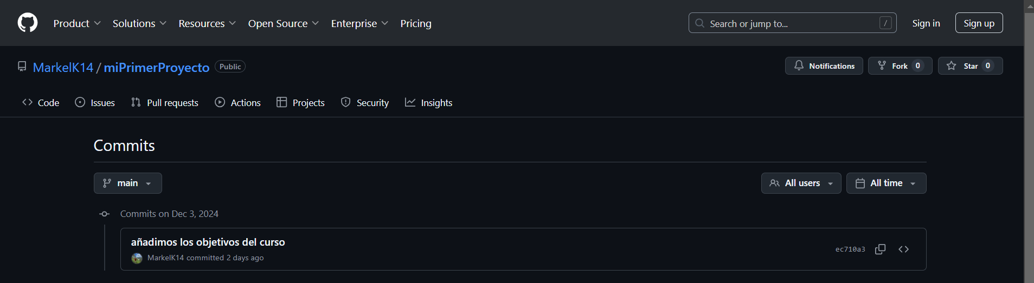
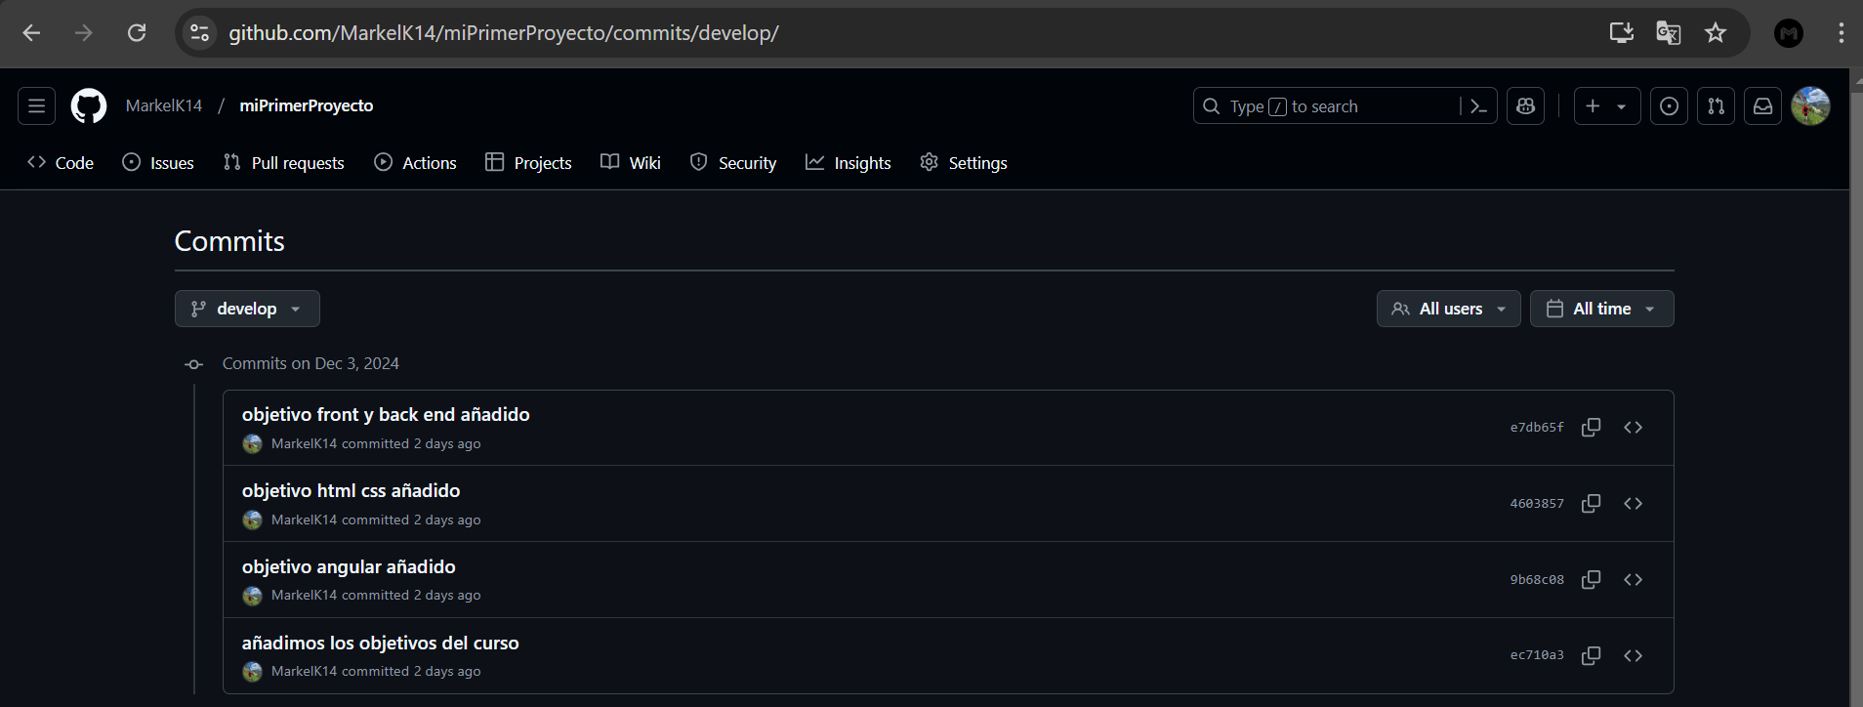

- Crearás otra feature esta vez para escribir un archivo que sea conocimientosPrevios.txt, en este archivo iras haciendo un commit por cada uno de los conocimientos previos que tienes a nivel de programación si son cero haces al menos un commit diciendo que tienes cero conocimientos.
Primero nos situaremos en develop, crearemos la rama feature-conocimientos-previos y nos situaremos en dicha rama
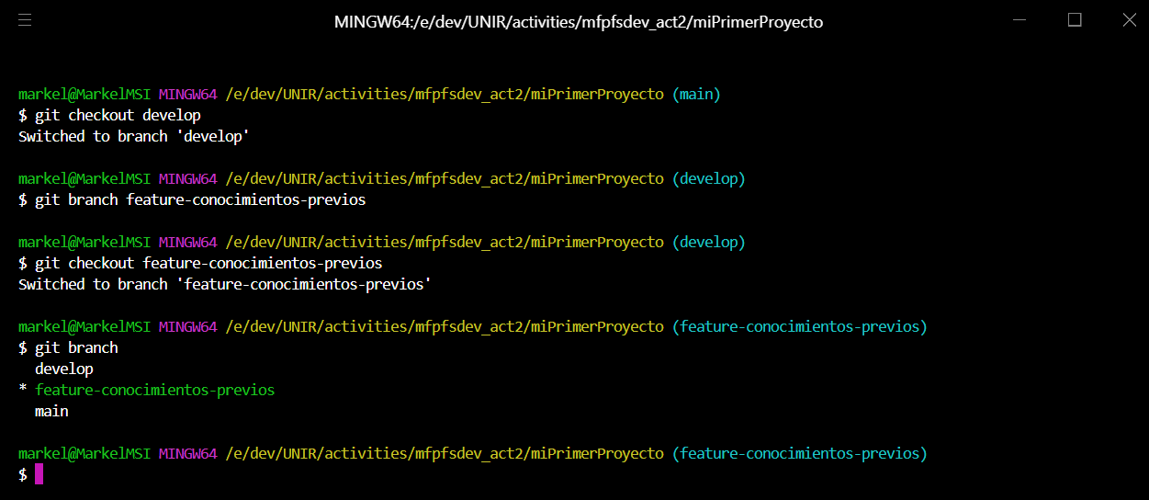
Crearemos un archivo e iremos haciendo pasando el nuevo fichero al staging area (git add .) y después haciendo commit (git commit -m “”) por cada conocimiento que añadamos al fichero.
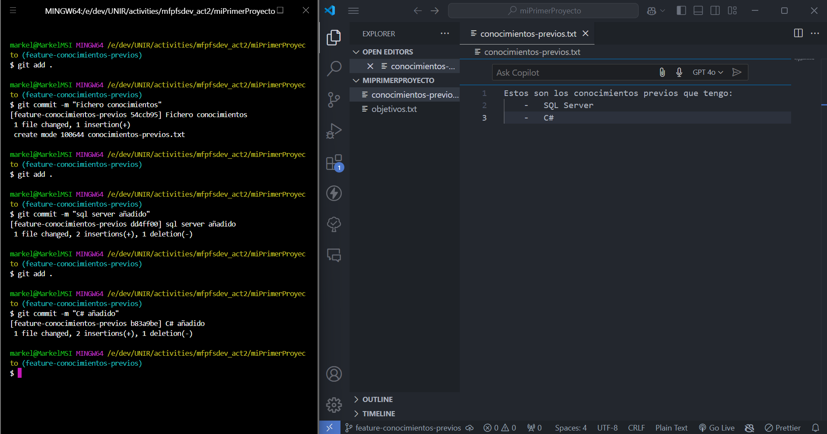

- Haz merge de esa feature dentro de develop y borra la rama.
Seguiremos los mismos pasos que en el punto 8: nos situaremos en la rama develop, ejecutaremos git merge para hacer el merge y después eliminaremos la rama con git branch -D
Primero chequeamos cómo está el proyecto en GitKraken (para compararlo con el resultado al terminar con este punto):
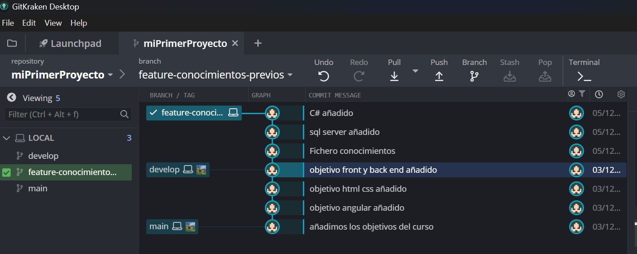
Ahora ejecutamos los comandos en la terminal
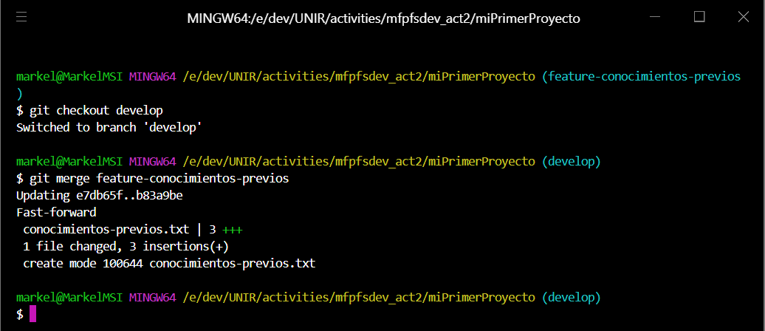
Vemos en GitKraken que la rama develop y feature-conocimientos-previos están en el mismo punto:
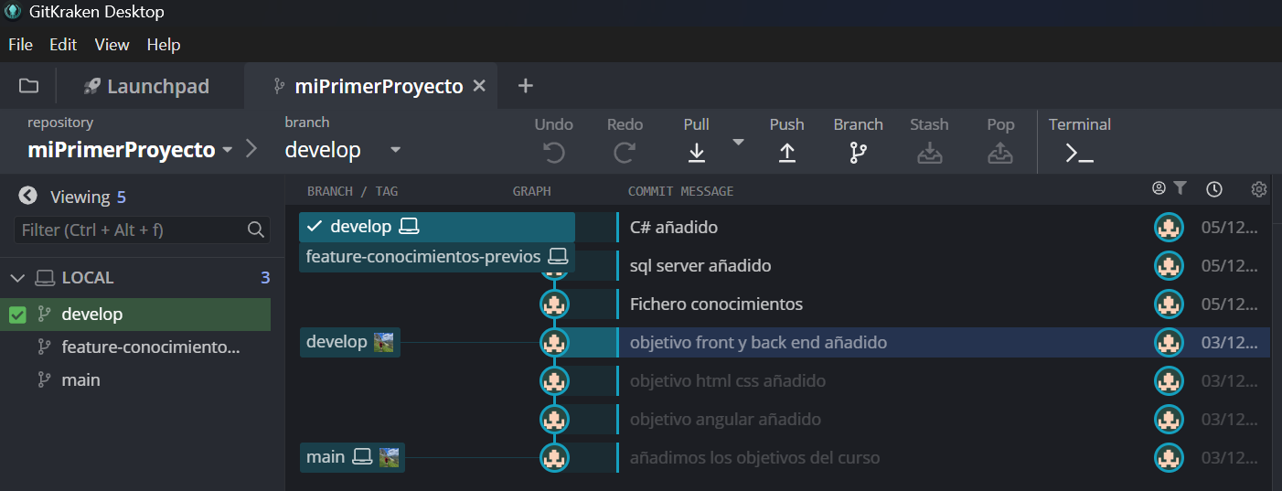

Ahora eliminamos la rama y chequeamos en GitKraken lo ejecutado
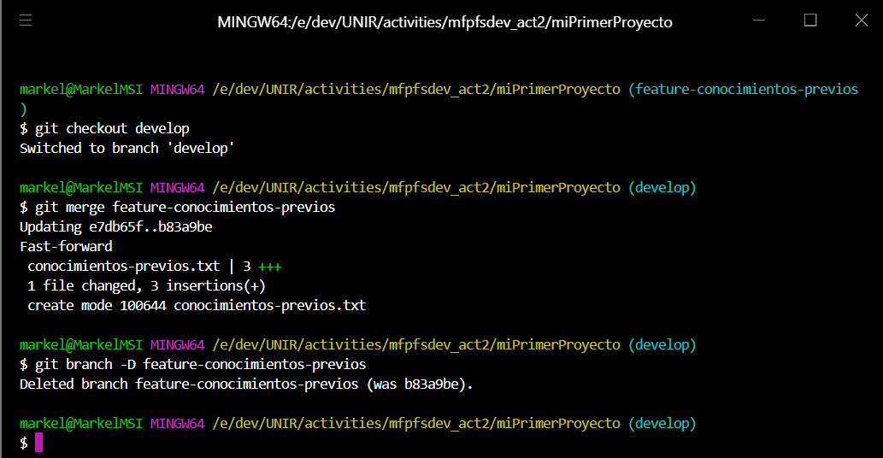
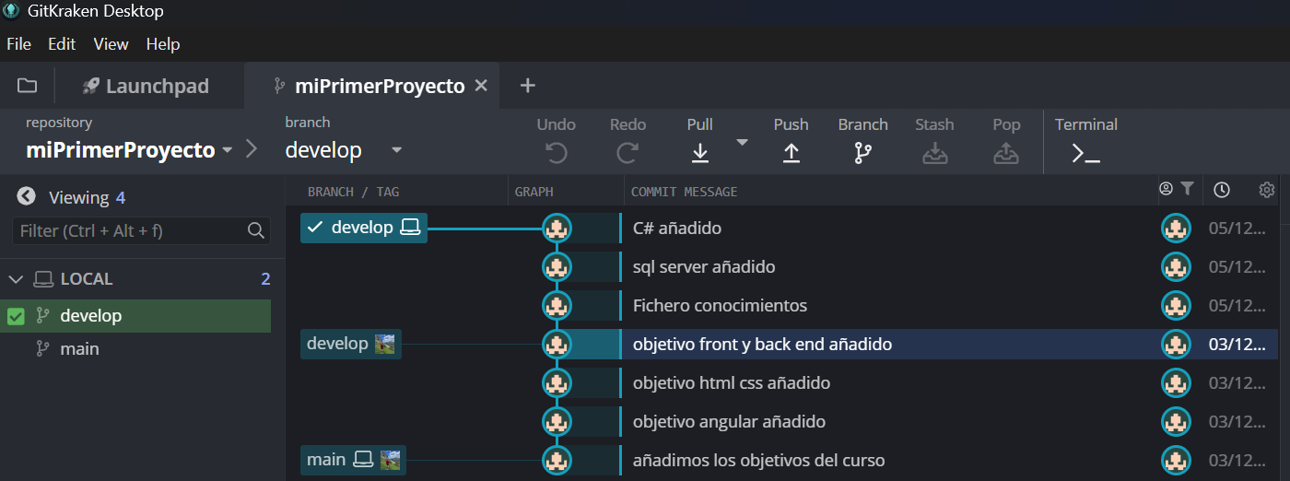

- Finalmente vuelca todo en main y sube tanto develop como main a github(origin).
Para ello nos situamos en la rama main, hacemos un merge de develop.
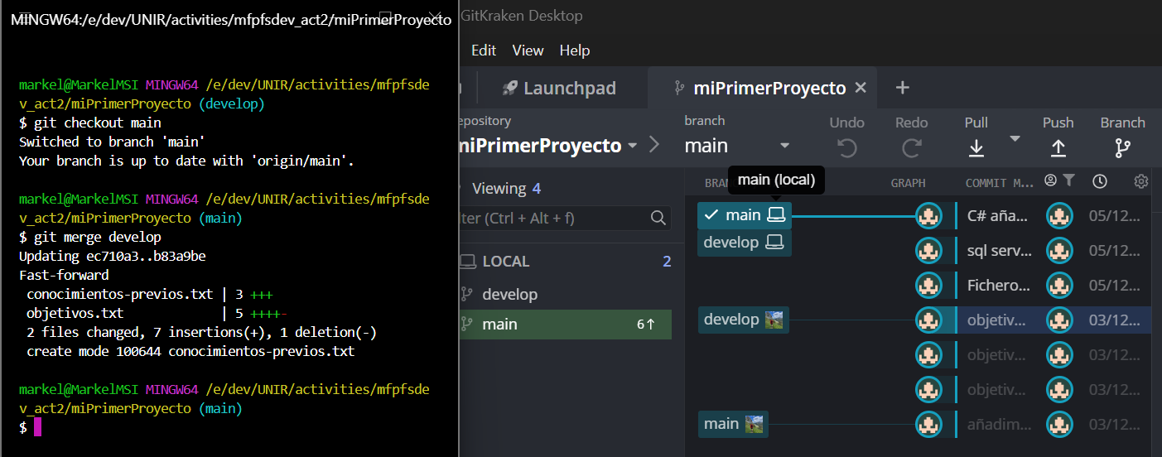
Vemos que al hacer el merge las ramas main y develop están en el mismo punto dentro del repositorio local. Ejecutamos git push para subir los cambios a GitHub
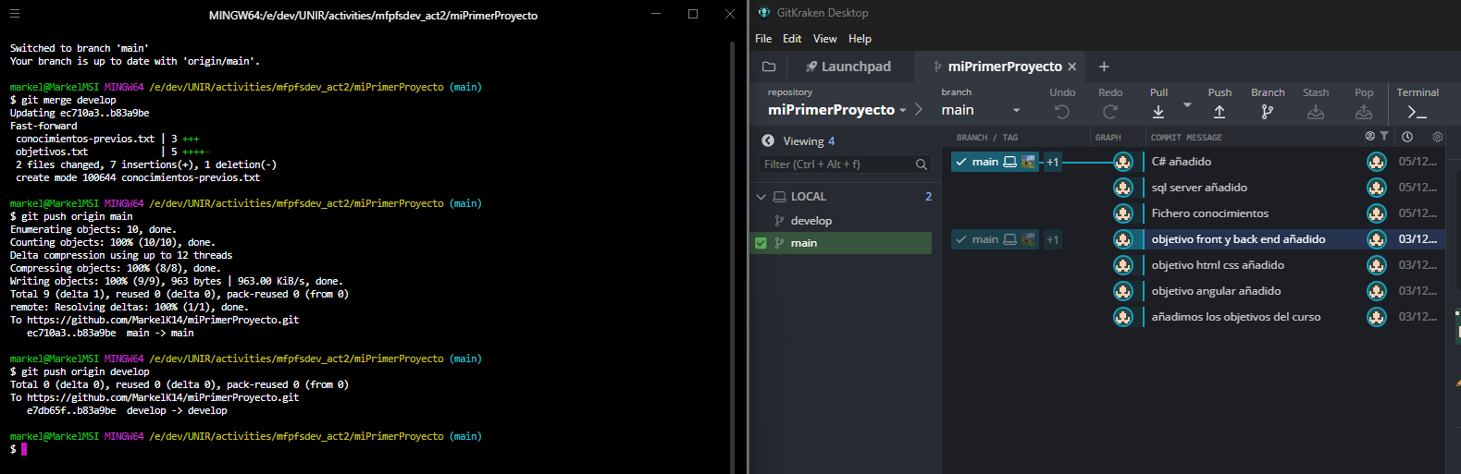
Podemos ver que el repositorio local y en el remoto están en el mismo punto. En GitHub podemos comprobar que se han subido correctamente los cambios
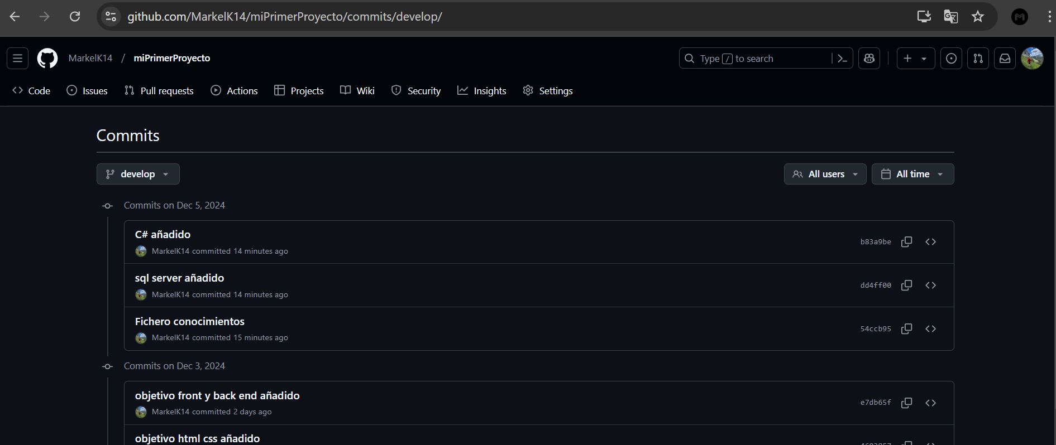
Rúbrica

Instalación y manejo de herramientas de trabajo II | Descripción | Puntuación máxima  (puntos) | Peso  %
Criterio 1 | Tener todo instalado. | 0,5 | 5%
Criterio 2 | Crear una carpeta para alojar este pequeño proyecto que vamos a realizar. | 0,5 | 5%
Criterio 3 | Crearse un perfil en Github y crear un proyecto que se llame «miPrimerProyecto». | 0,5 | 5%
Criterio 4 | Clonar el proyecto en la carpeta local. | 0,5 | 5%
Criterio 5 | Crear el archivo objetivos.txt y commit en la rama Main. | 1 | 10%
Criterio 6 | Crear la rama develop. | 1 | 10%
Criterio 7 | Crear la rama objetivos hacer un commit por objetivo a cumplir mínimo 3. | 1 | 10%
Criterio 8 | Merge objetivos en develop. | 1 | 10%
Criterio 9 | Push rama develop en origin. | 1 | 10%
Criterio 10 | Crear la rama conocimientosPrevios y crear al menos un commit. | 1 | 10%
Criterio 11 | Merge en develop y borrar la rama. | 1 | 10%
Criterio 12 | Merge en main y push de main y develop en origin. | 1 | 10%
 |  | 10 | 100 %

